14-6-2018

Imagen que contiene imágenes prediseñadas

Descripción generada con confianza alta

Manual de usuario

Lydia eina Perea

Juan Antonio Rodríguez Rodríguez

David Ruiz Carmona

Índice

1. Usuario no logeado 2

2. Usuario logeado 5

3. Administrador 11

# Usuario no logeado

En la pantalla principal de la aplicación se encuentra en la parte superior la barra de navegación en la que se encuentran cuatro apartados, temas, publicaciones, registro y login. Además, en la parte inferior aparecen los temas más populares. Cada vez que se pulse en el logo de la aplicación nos redirigirá a la pagina en cuestión.

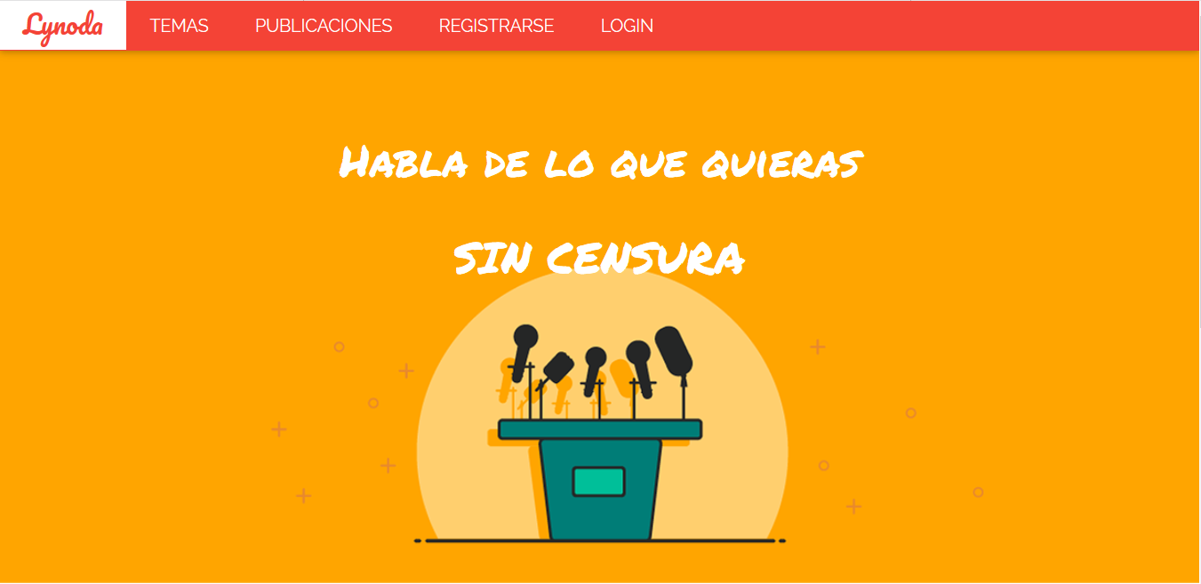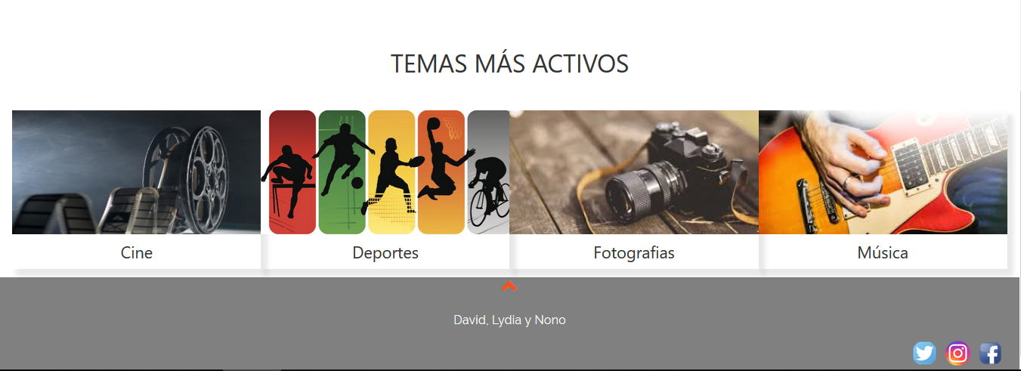

En la pestaña “**TEMAS**” aparecen todos los temas que se encuentran en el sistema. Los usuarios no logeados no tienen acceso a la visualización de estos temas.

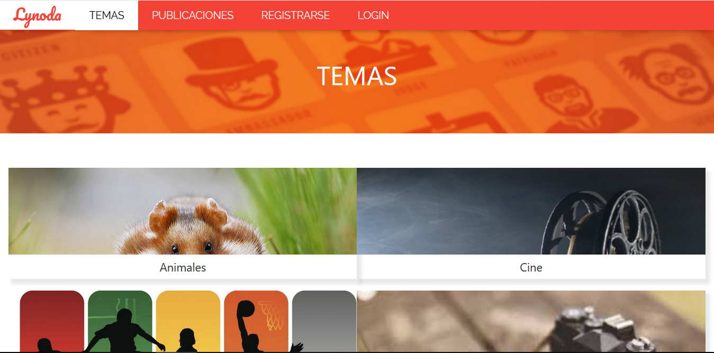

En la pestaña “**PUBLICACIONES**” aparecen todas las aplicaciones que han sido publicadas en la aplicación, además, aparece un campo de texto para filtrar por el nombre de la publicación. Una vez que se ha escrito en el campo de texto se hace clic en el botón filtrar.

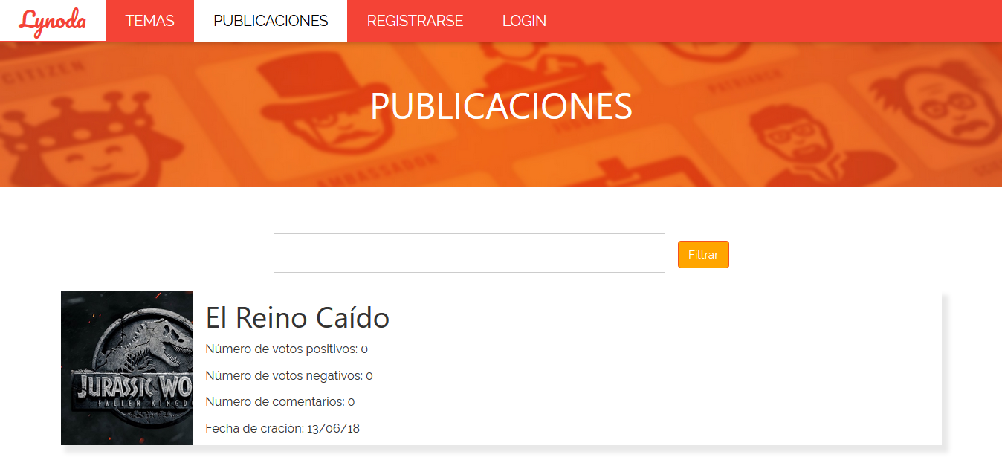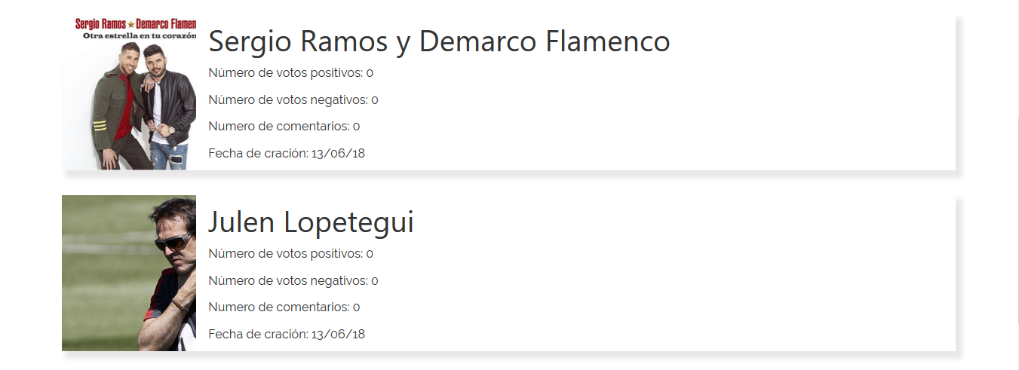

En la pestaña “**REGISTRARSE**”, el usuario se podrá registrar rellenando los diferentes campos proporcionados, además el usuario podrá subir una foto para su perfil, una vez finalizado se tendrá que hacer clic para que se quede registrado el usuario en el sistema.

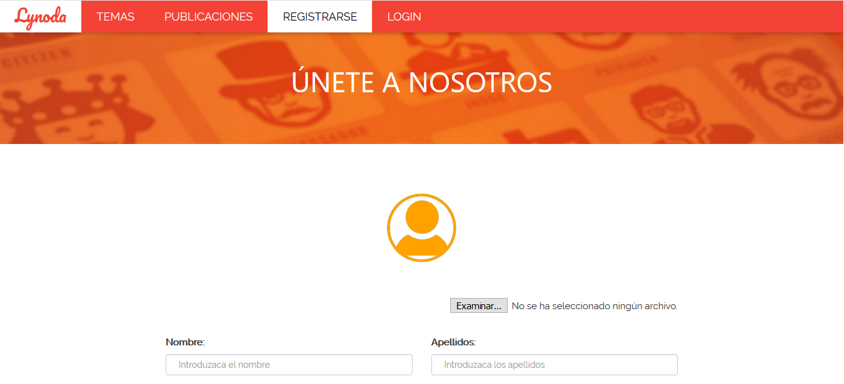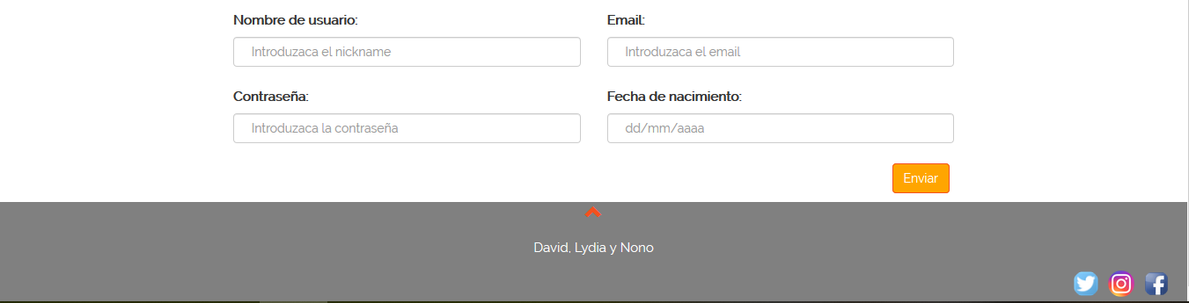

Al pulsar en la pestaña “**LOGIN**” saltara una pestaña emergente que pedirá al usuario que introduzca el nombre de usuario y la contraseña. Una vez proporcionado los datos habrá que hacer clic en LOGIN.

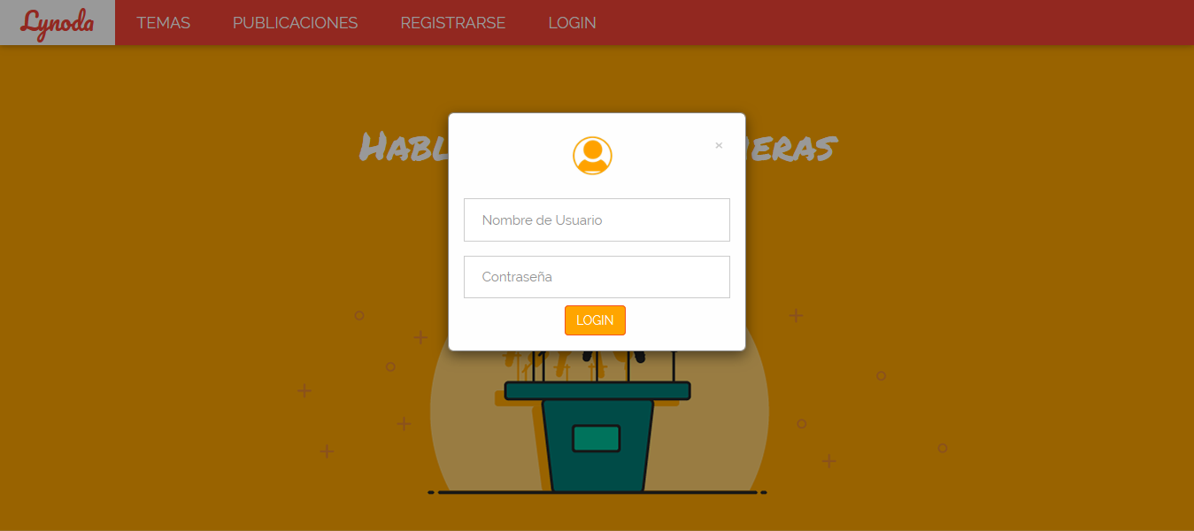

# Usuario logeado

Cuando el usuario este logeado le aparecerá en la pantalla todas las publicaciones en las que el usuario esta suscrito. Con estas publicaciones el usuario podrá votar la publicación bien sea positivamente haciendo clic en la flecha verde o negativamente haciendo clic en la flecha roja. También podrá dejar de seguir a las publicaciones dándole al botón “UnFollow”. Además, en la parte superior aparece un campo de texto para poder filtrar las publicaciones por su nombre.

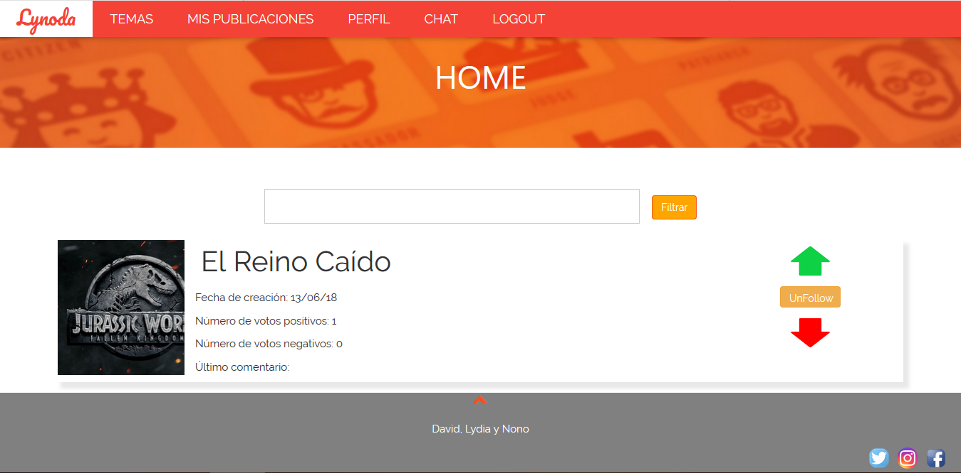

El usuario podrá hacer clic en el titulo de la publicación y se redirige a la pantalla que se explica a continuación.

En esta pantalla el usuario podrá visualizar el contenido de la publicación, el enlace externo en el que se apoya la publicación, la fecha de creación y el nombre del autor que lo ha creado. También, vera todos los comentarios que tiene la publicación, de dichos comentarios, podrá ver su contenido, la fecha en la que se puso el comentario, los votos positivos y negativos que tiene el comentario. Este usuario podrá votar tanto positivo como negativo los comentarios haciendo clic o bien en la flecha verde o roja. Además, se podrán dejar comentarios en el cuadro de texto que se encuentra en la parte inferior de la pantalla. Una vez escrito el comentario se hará clic en el botón “comentar”.

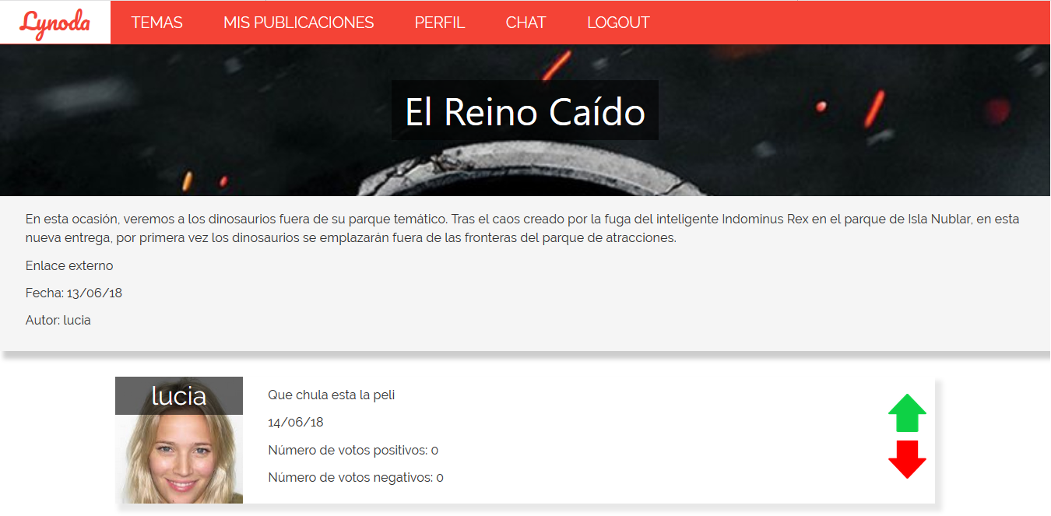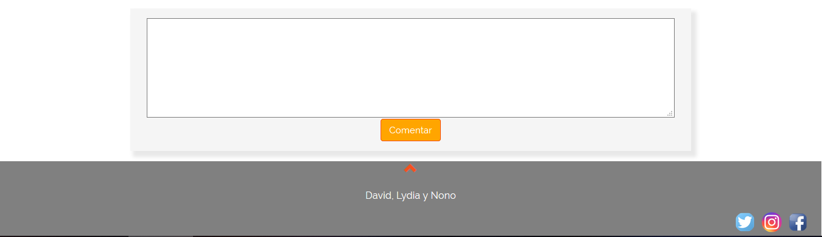

En la pestaña “**TEMA**”, se mostrarán todos los temas existentes en el sistema.

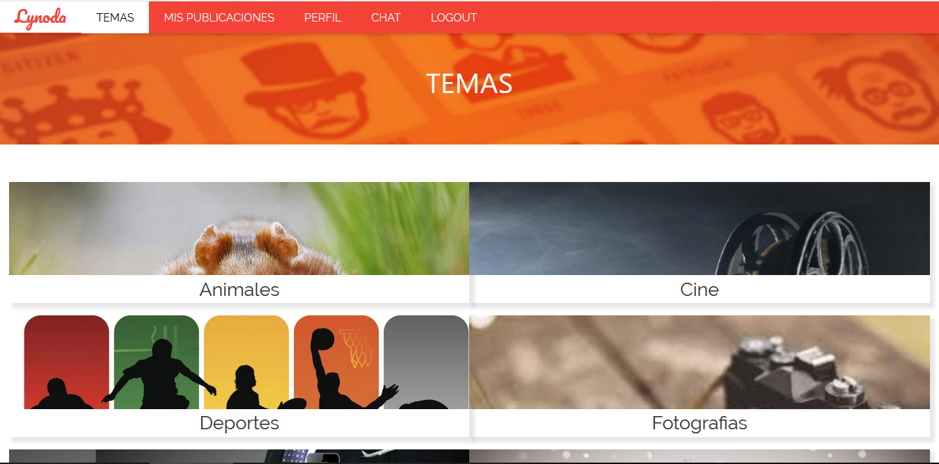

Al hacer clic en un tema nos redirigirá a la pantalla donde se mostrarán todas las publicaciones que están asociadas al tema que se ha selecciona.

En esta ventana el usuario de cada publicación vera: número de votos positivos, número de votos negativos, numero de comentarios y la fecha de creación. El usuario se podrá suscribir a la publicación haciendo clic en el botón “Follow”, como votarla positivamente haciendo clic en la flecha verde, como votarla negativamente haciendo clic en la flecha roja. A demás aparece en la parte superior un campo de texto para filtrar por el nombre de la publicación.

También podrá hacer clic en el titulo para que se amplié la información de la publicación y pueda dejar comentarios a dicha publicación. Como se ha explicado en la pantalla anterior.

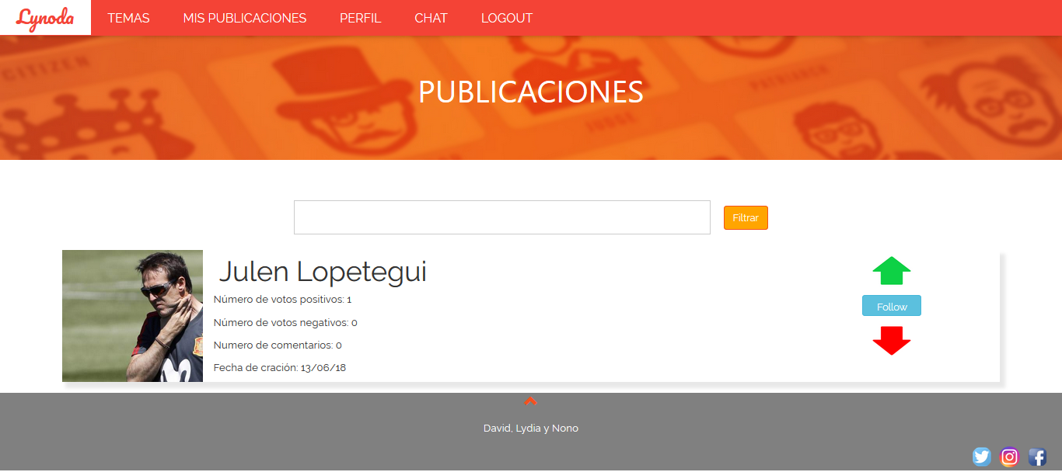

En el apartado “**Mis Publicaciones**” el usuario tendrá todas las publicaciones que el mismo ha creado. En este apartado el usuario podrá visualizar su publicación como en casos anteriores, además de poder borrar las publicaciones creadas por el mismo. También contara con la opción de poder añadir una nueva publicación, haciendo clic en el símbolo mas que se encuentra en la parte superior derecha. Por último, también cuenta con la opción de poder filtrar sus publicaciones.

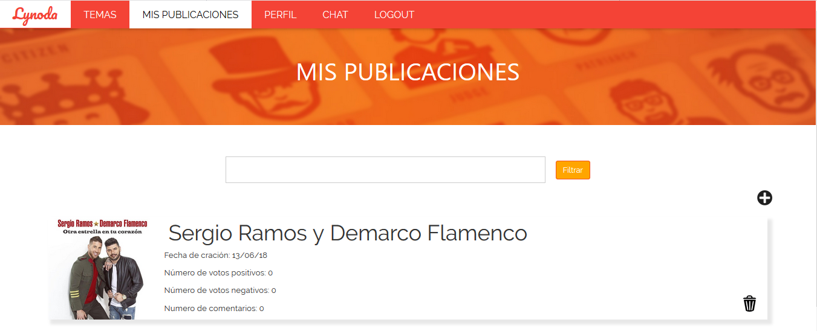

Al hacer clic en el símbolo más, se abrirá una pantalla emergente para que introduzca los campos de la nueva publicación. Los campos a introducir son: el título de la publicación, una imagen, el contenido de la publicación donde se explicará el motivo de la publicación, un enlace referente a la misma y por último la temática a la que va a esta asociada. Para finalizar se hará clic en el botón “crear”.

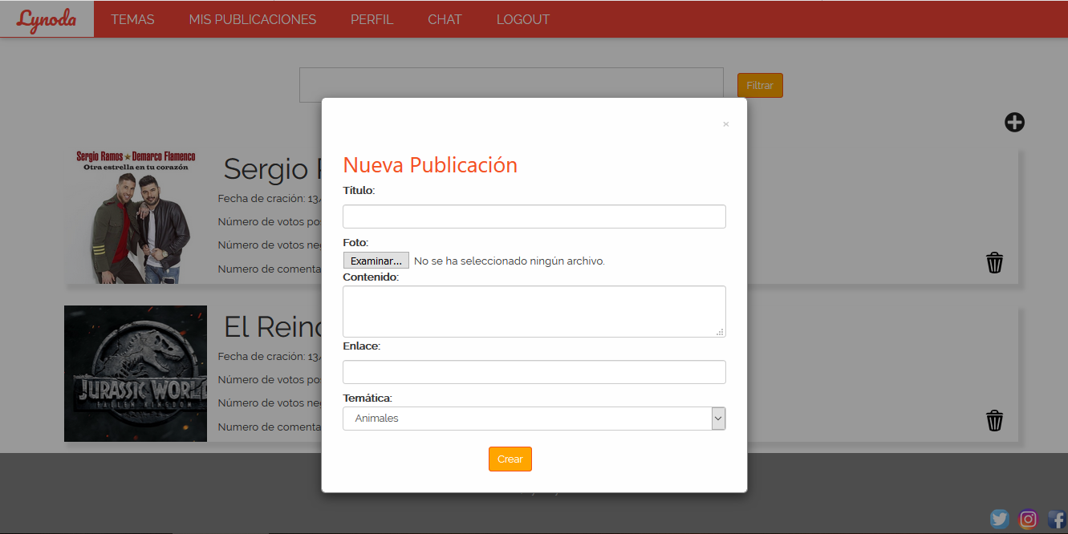

En la pestaña “**PERFIL**” usuario tendrá la oportunidad de poder cambiar sus datos personales, como son, la foto de perfil, nombre, apellidos, nombre de usuario, etc. Una vez que se han realizado los cambios se tendrá que hacer clic en el botón “Editar” para que se efectúen los cambios. Además, el usuario también podrá eliminar su cuenta del sistema, con solo hacer clic en el botón “Eliminar”.

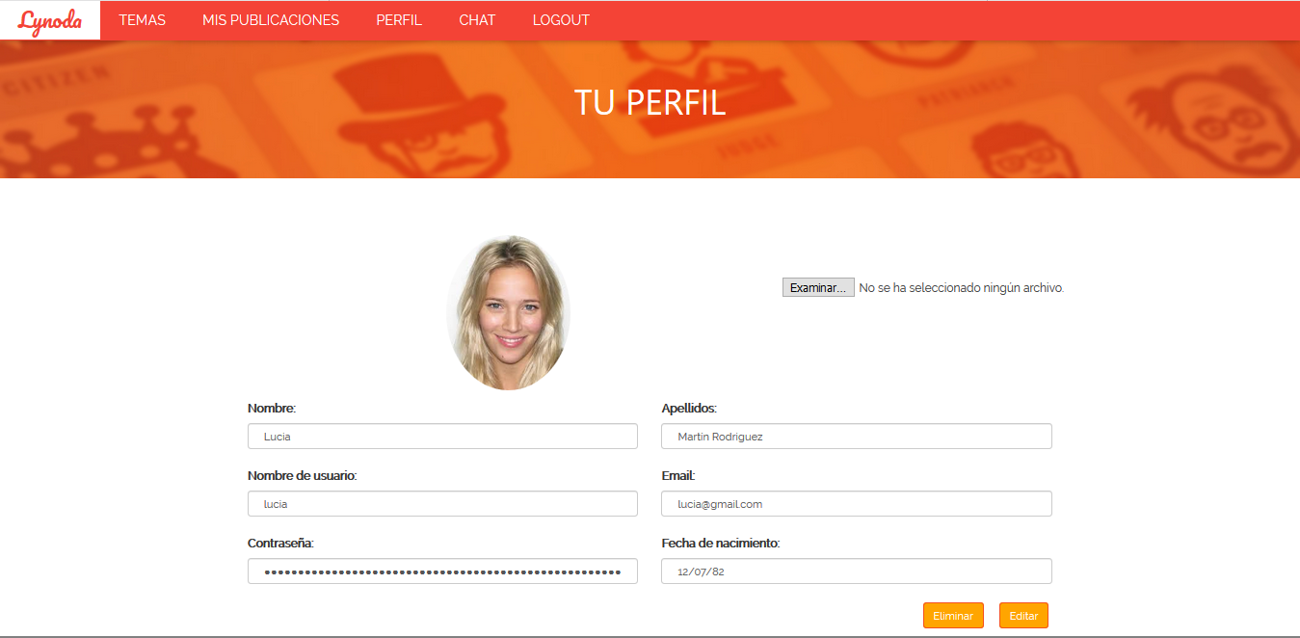

En la pestaña “**CHAT**”, el usuario podrá tener conversaciones privadas con otras personas de la aplicación. En esta pantalla aparecerán todos los chats en los que se encuentre el usuario. En cada uno de ellos podrá editarlo, eliminarlo o abrirlo. Además, podrá crear chats nuevos. Para editarlo se tendrá que hacer clic en el botón derecho del recuadro del chat. Para eliminarlo en el icono de la papelera y para añadir un nuevo chat se hará clic en el botón mas que se encuentra en el lado derecho. Por último, para abrir el chat tendrá que hacer clic en el nombre del chat.

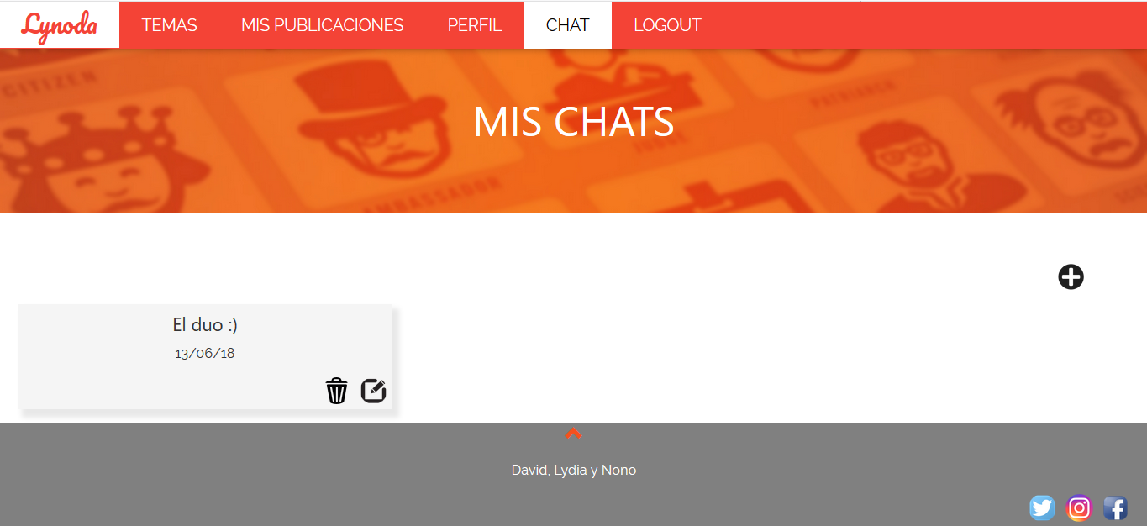

El editar y añadir son prácticamente iguales con la diferencia que en el editar chat solo podrá cambiar el nombre del chat, mientras que en el nuevo chat tendrá que ponerle un nombre al chat y asignarle la persona con la que quiere mantener la conversación.

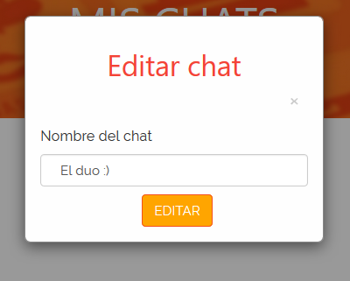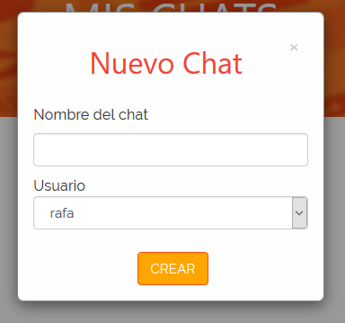

Al hacer clic en el nombre del chat se abrirá una ventana en el lado inferior derecha, donde podrán chatear los dos usuarios, la parte que está marcada en verde es la parte del emisor y la que esta en blanco del recepto. Para escribir un mensaje se hará en la parte inferior en el cuadro de texto, una vez escrito se hace clic en el botón enviar. Además, el usuario cuenta con una opción de poder eliminar alguno de los mensajes que haya escritos, bastara con hacer clic en la imagen del ojo que se encuentra al lado del mensaje que ha escrito el emisor. Este mensaje también será quitado en la parte del receptor.

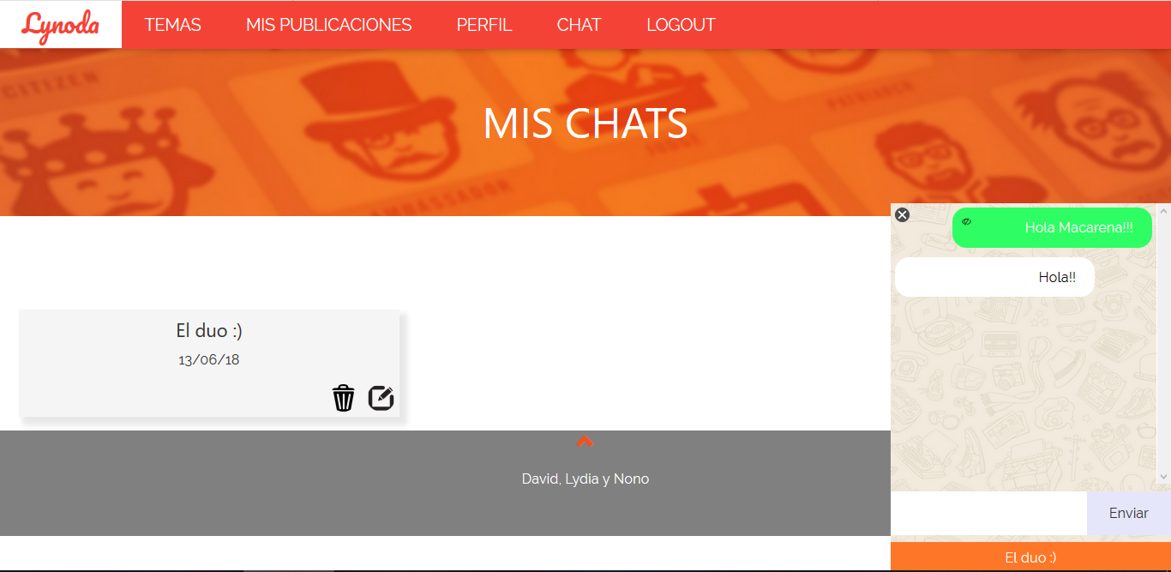

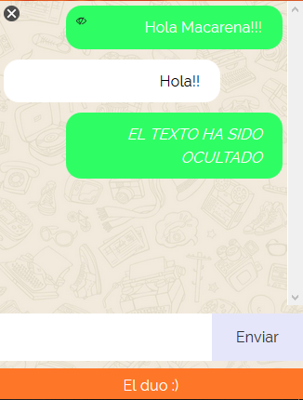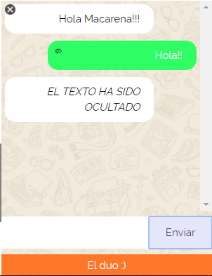 Emisor Receptor

En la pestaña “**LOGOUT**” permitirá al usuario cerrar la sesión de la aplicación.



# Administrador

En el momento que el administrador se logea le aparecerá la pantalla donde se lista todos los usuarios existentes en el sistema. De cada usuario aparecerá el nombre con los apellidos, el nombre de usuario y la dirección de correo electrónico. Además, en la parte superior izquierda de cada usuario aparecen dos iconos, uno para editar el usuario y el otro para eliminarlo del sistema. Por último, en la parte superior aparece un campo de texto para poder filtrar los usuarios por su nombre.

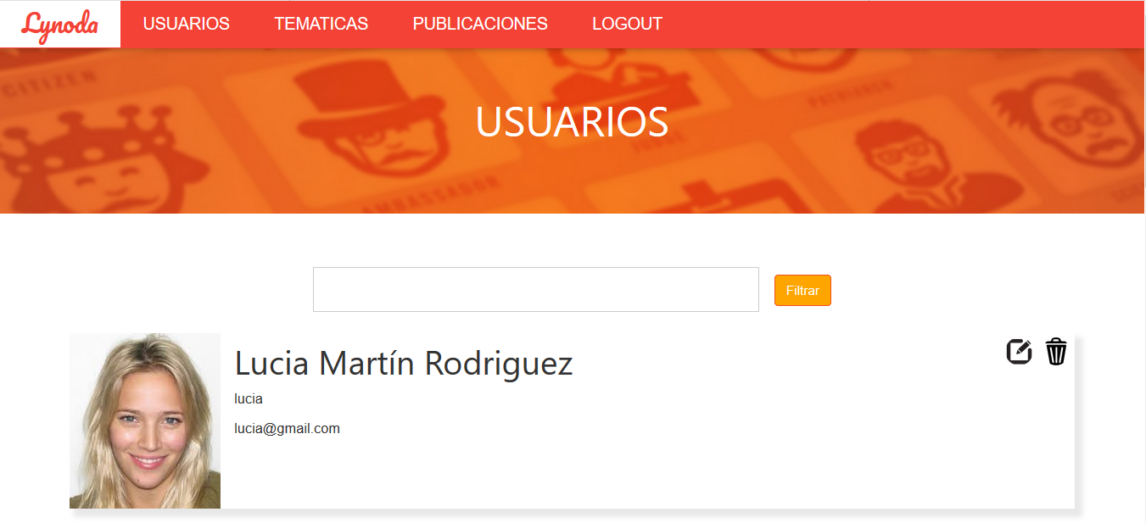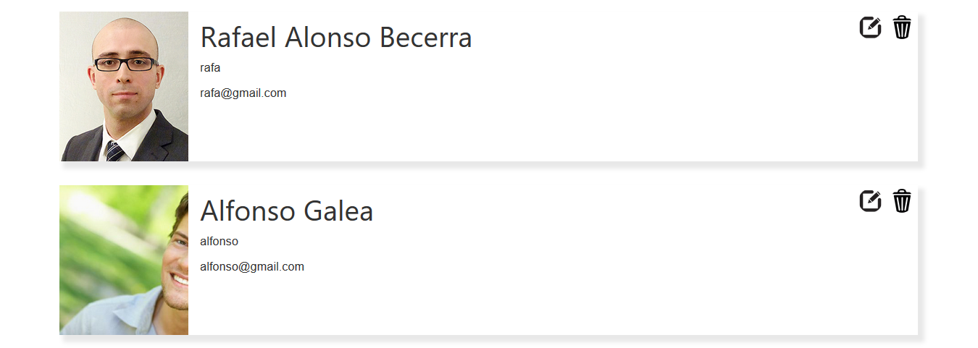

En esta pantalla el usuario podrá editar cualquier dato menos el nombre de usuario, una vez echa la modificación se hará clic en el botón editar.

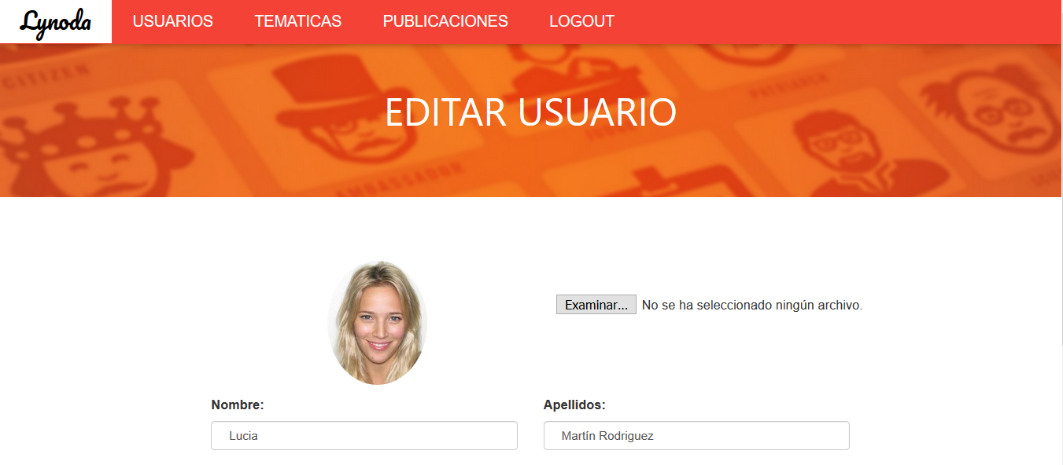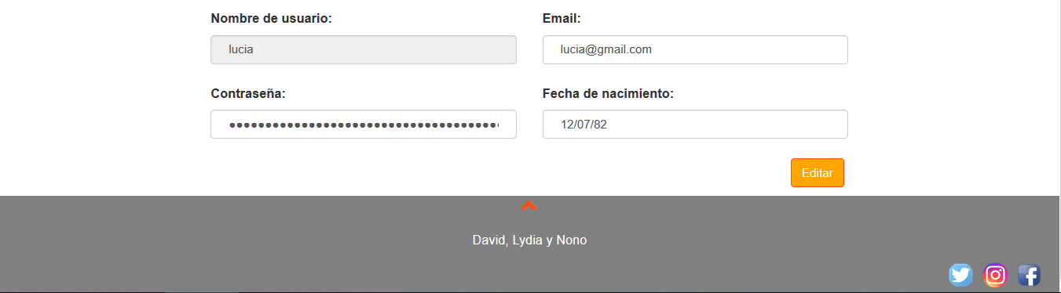

En la pestaña “**TEMATICAS**” se listarán todas las temáticas que hay en el sistema. De cada temática se muestra el título de la temática y el número de publicaciones asociada a esa temática. Además, también aparecen dos iconos en la parte superior derecha de cada temática, para poder editar o eliminar dicha temática. Por otro lado, aparece en la parte superior derecha un icono con un más para poder añadir nuevas temáticas, ya que esta solo lo puede realizar el administrador. Por último, aparece en el centro de la parte superior un campo de texto para poder filtrar las temáticas por nombre.

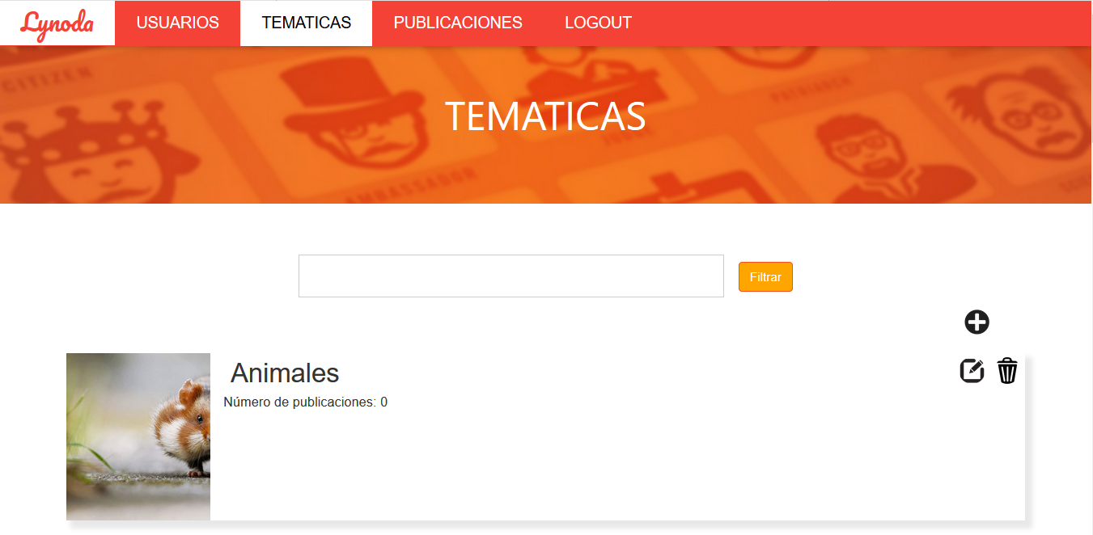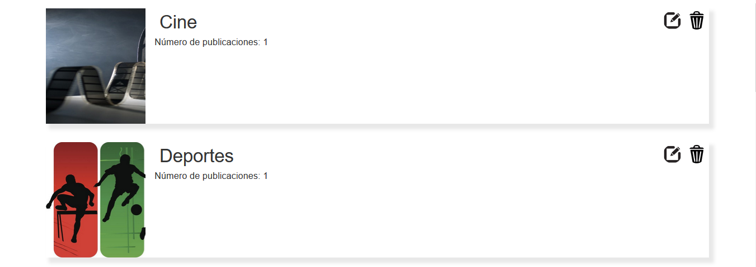

Al hacer clic en editar, aparecerá una ventana donde se podrá editar la temática, pudiendo cambiarle la imagen o cambiarle el título de la temática. Una vez echa la modificación se tendrá que hacer clic en el botón edita.

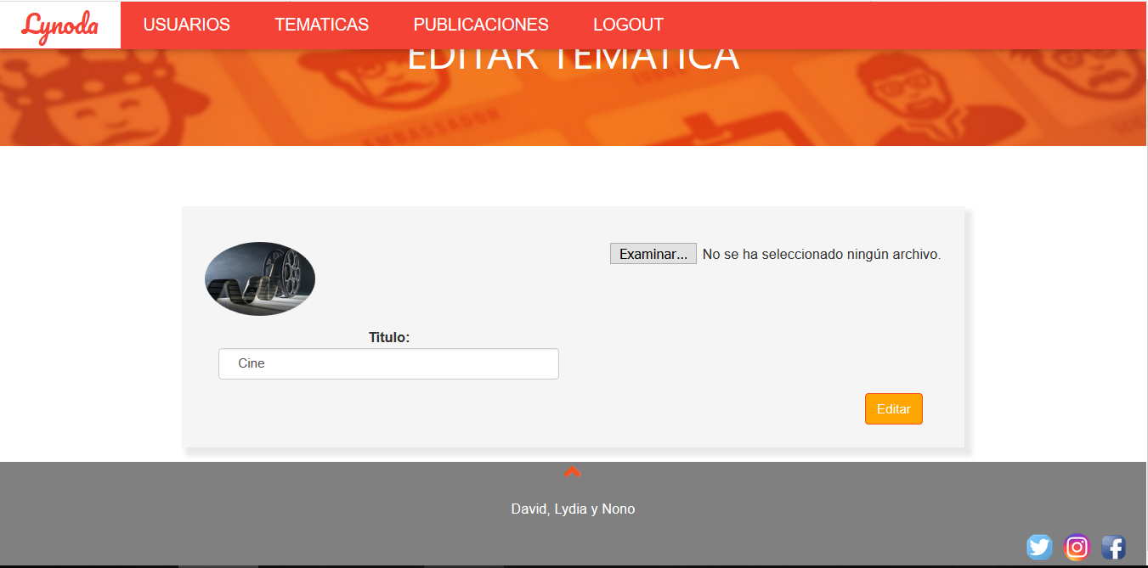

Al hacer clic en el botón añadir, se abrirá una pantalla emergente en la que permite introducir el título de la publicación y la imagen. Una vez relleno los campos se hará clic en el botono crear.

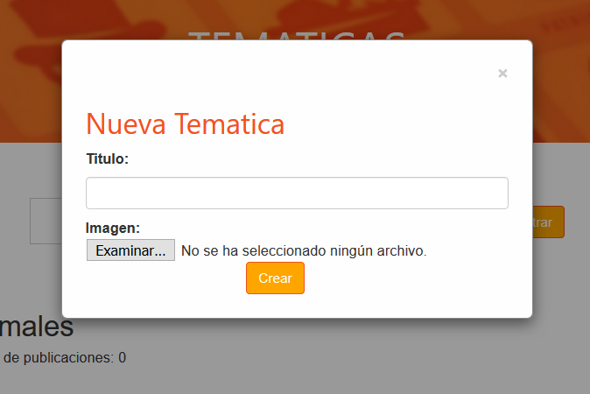

En la pestaña publicaciones, aparecerán todas las publicaciones existentes del sistema. De cada publicación, aparecerá el titulo de la publicación, el nombre del usuario que lo ha creado, la fecha de la ultima modificación, el numero de comentarios, los votos positivos y los votos negativos de la misma. Además, tendrá un icono en la parte superior izquierda de cada publicación para poderla eliminar. Por último, en el centro en la parte superior aparece un campo de texto para poder filtrar las publicaciones por su nombre.

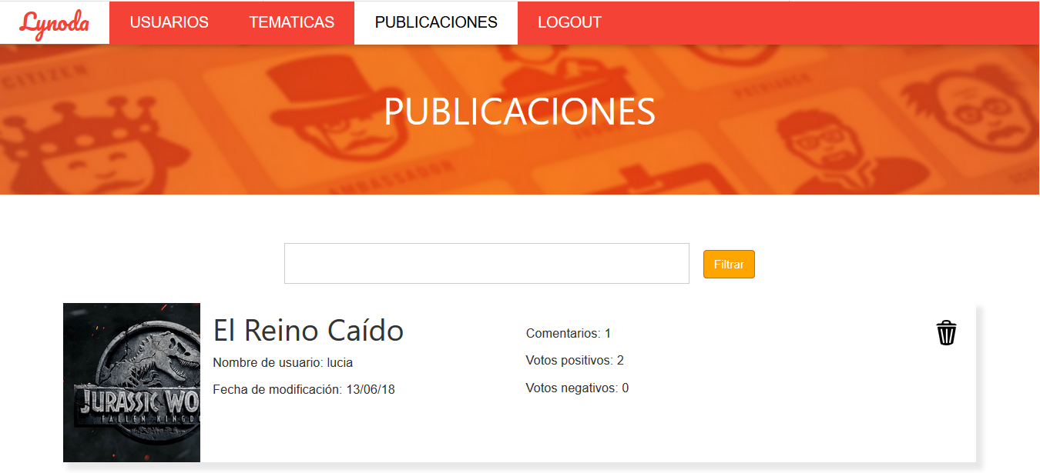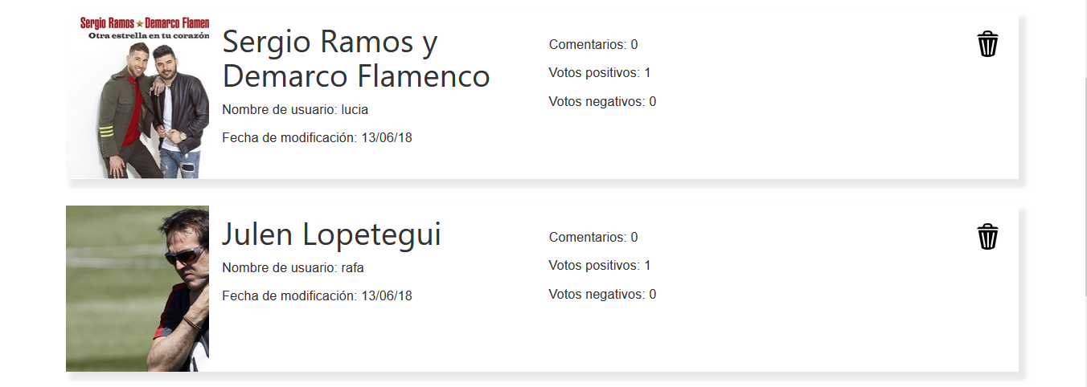

Al hacer clic en la pestaña “**LOGOUT**” el sistema cerrará la sesión y volverá a la pagina principal de la aplicación.

